Note de version
Comptabilisation des bulletins
Vous avez désormais la possibilité d’inverser le sens implicite des comptes en cas de régularisation sur un bulletin de paie. Il vous suffit de cocher ‘’Inversion sens’’ dans l’écran de comptabilisation
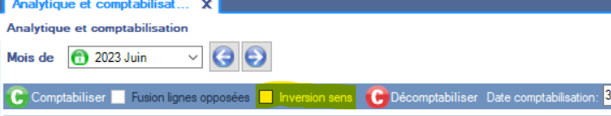
Vous pouvez, si vous le souhaitez, fusionner les lignes opposées en cochant ‘’Fusion lignes opposées’’.

Paramétrage individuel des rubriques URSSAF de formation continue et de taxe d’apprentissage
Dans l’onglet ‘’Paramètres de comptabilisation’’(Menu Exercice) vous avez désormais la possibilité d’individualiser la comptabilisation des rubriques URSSAF de formation dans l’onglet ‘’Rubriques de Cotisation’’.
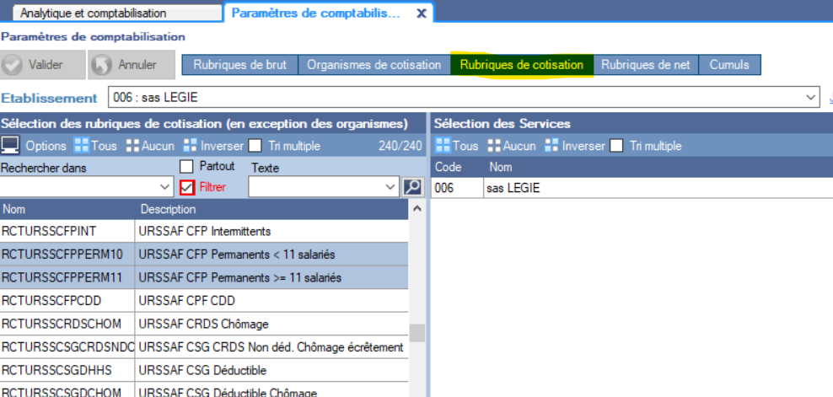

Filtrage des accès aux données des salariés
Il est désormais possible d’affecter des salariés à des groupes spécifiques et de définir les autorisations d’accès par utilisateur Merci de vous rapprocher de l’assistance si vous souhaitez mettre ce filtrage en place.

